Survey Lapangan Pengambilan Titik ICP dan CCP di Kepulauan Riau

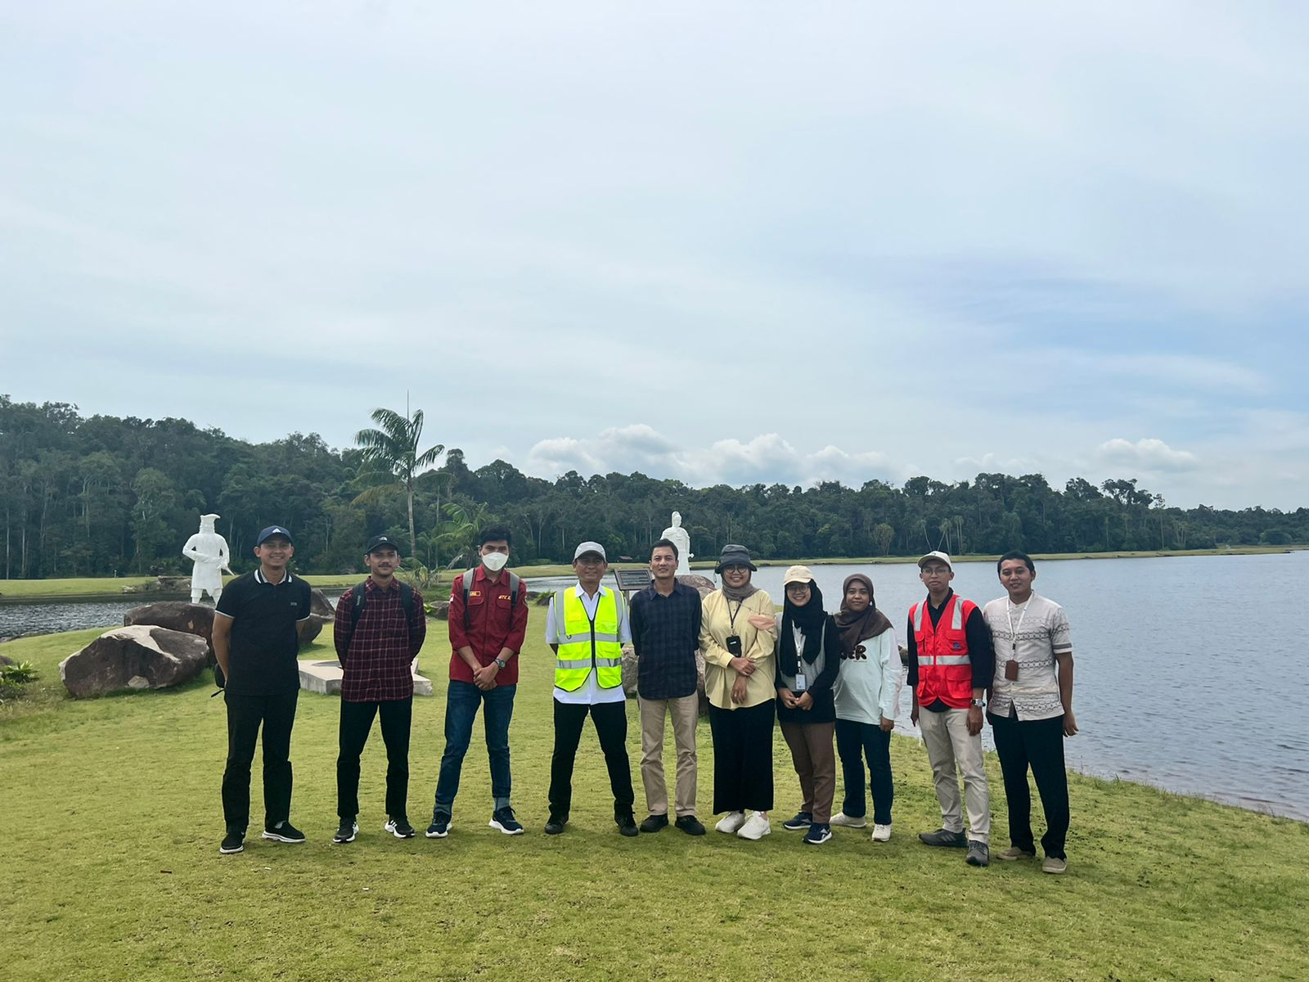

Survey lapangan dilakukan pada tanggal 26 Oktober sampai 4 November 2022, Survey lapangan sendiri bertujuan untuk mengumpulkan informasi terkait dengan lokasi tempat survey seperti ICP(Independent Check Point), koordinat, elevasi, jenis penutupan lahan dan lainya, alat pengumpulan data yang digunakan adalah survey 123. Pemberangkatan ke lokasi tujuan yaitu Kepulauan Riau pada tanggal 26 oktober yang diikuti oleh 2 mahasiswa Sains Informasi Geografi Dn 4 PIC dari Badan Informasi Geospasial. Sampai di kepulauan Riau langsung di lanjutkan dengan survey di sekitar pulau batam. Pada haari selanjutnya lokasi survey masih dilakukan di sekitar Pulau Batam, Pada Survey kali ini akan dibagi menjadi 3 tim yaitu tim A,B dan tim C. masih masing tim akan mendapatan sekitar 11 titik di asing masing pulau. Selama kegiatan survey banyak Penutupan lahan yang sudah berubah dari yang dulunya hutan sekarang menjadi pemukima, yang dulunya masih semak belukar sekarang sudah menjadi hutan. Pada hari berikutnya survey dilanjutkan di Pulau Bintan yaitu pada tanggal 28 sampai tanggal 29 Oktober 2022. Pada survey kali ini masih sama yaitu dilakukan oleh 3 tim supaya mempercepat proses pengambilan data lapangan. Tanggal 30 sampai dengan tanggal 2 November 3 tim melakukan survey ke 3 pulau yang berbeda dimana tim A melakukan survey di Pulau Singkep, Tim B melakukan survey di Pulau Karimun sedangkan tim C melakukan survey di Pulau Lingga. Pulau lingga dan pulau Singkep merupakan pulau yang masih alami masih belum banyak dibangun pemukiman dan kebanyakan masih berupa hutan rimba. Setelah semua tim selesai melakukan survey di pulau masing-masing, semua tim kembali ke pulau batam untuk melakukan olah data, olah data dilakuan selama 2 hari sampai tanggal 4 november. kemudian tanggal 4 kembali ke Pulau Jawa.